الاختبار اليومي
اسم الوحدة | ينسق الزهور والهدايا | السنة الدراسية | 2024 | الفصل الدراسي | الأول | التاريخ | سبتمبر
مخرج التعلم | يُظهر معرفة عامة بالزهور المستخدمة في التنسيقات | معيار الأداء | يُسمّي ما لا يقل عن عدد (5) أنواع زهور تستخدم في التنسيقات
اسم الدرس | أسماء زهور التنسيق | رقم الدرس | 3
اسم الطالب/ة | محمد علي | رقم المجموعة | 7
درجة الاختبار | 10
نتيجة الاختبار | .........
اسالة الاختبار |  |  |  |  |  |  | الدرجات
السؤال الأول | 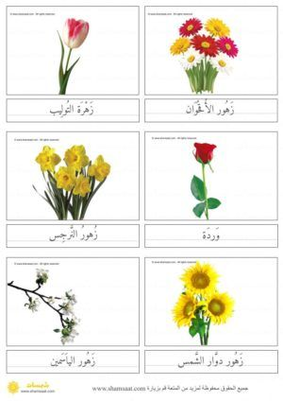  صل بين بطاقات الزهور والزهور التي أمامك |  |  |  |  |  | ......
 |  |  |  |  |  |  | 10


